Adresát | Kopie
Tůma Jan | [Kopie]
⬇ Datum
17. září 2014
⬇ Věc
Zápis o kontrolním zjištění
⬇ Pozdrav a plynulý text
sepsaný dne 16. 9. 2014, autor Ing. Jaroslav Hlásek, Správa distribučních sítí, E.ON Česká republika, s.r.o. OR České Budějovice (SDS ECZR OR ČB).

Předmětem
sepsaného zápisu je výsledek prohlídky kanalizace, která byla provedena ve dnech 03.9.2014 a následná 15.9.2014.

Přítomné osoby
Jaroslav Hlásek, SDS ECZR OR ČB,
Petr Kadlec, SDS ECZR OR ČB,
Petr Malík, technik provozu a údržby SOR, OR České Budějovice, ESCZ.

Popis zjištěných skutečností

Na místě v rozvodně Mydlovary (vlastník společnost E.ON Distribuce, a.s.) bylo při kontrole kanalizace zjištěno velké množství olejové emulze v kanalizační šachtě č. 3. Z drenážních trubek je viditelný úkap znečištěné vody. V této šachtě byla pokusně měřena výška hladiny dřevěným kůlem. Konzistence kapaliny v šachtě byla silně olejovitá a kapalina měla hnědou barvu. Výška hladiny olejové emulze byla přibližně 20 cm. Jedná se o šachtu původní kanalizace, která odváděla z areálu dešťovou vodu a do které jsou svedeny drény z prostoru bývalé rozvodny 220/110 kV. Tato kanalizace není v současné době v nové rozvodně využívána.
Dále bylo provedeno šetření na výpustním objektu kanalizace, kam je pravděpodobně původní kanalizace areálu rozvodny 220/110 kV svedena. V tomto objektu nebylo v době kontroly vizuálně žádné znečištění pozorováno.
Znečištění ropnými látkami v nové kanalizační síti nebylo zjištěno.

Závěr

Vzhledem ke skutečnosti, že v areálu nedošlo k žádné události spojené s únikem ropných látek a znečištění se vyskytuje v původní kanalizační síti areálu, lze předpokládat, že původcem znečištění je prokázaná stará ekologická zátěž.

Fotodokumentace

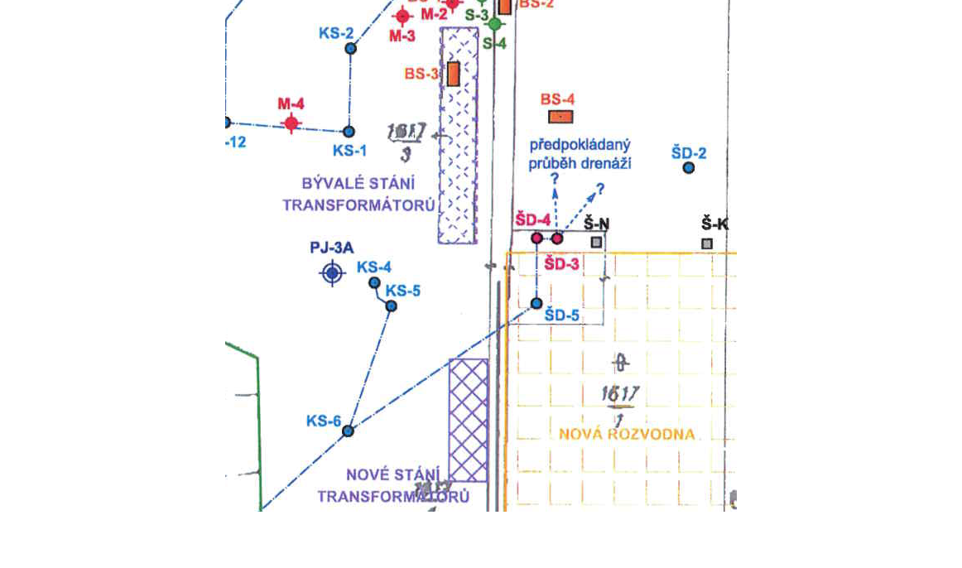

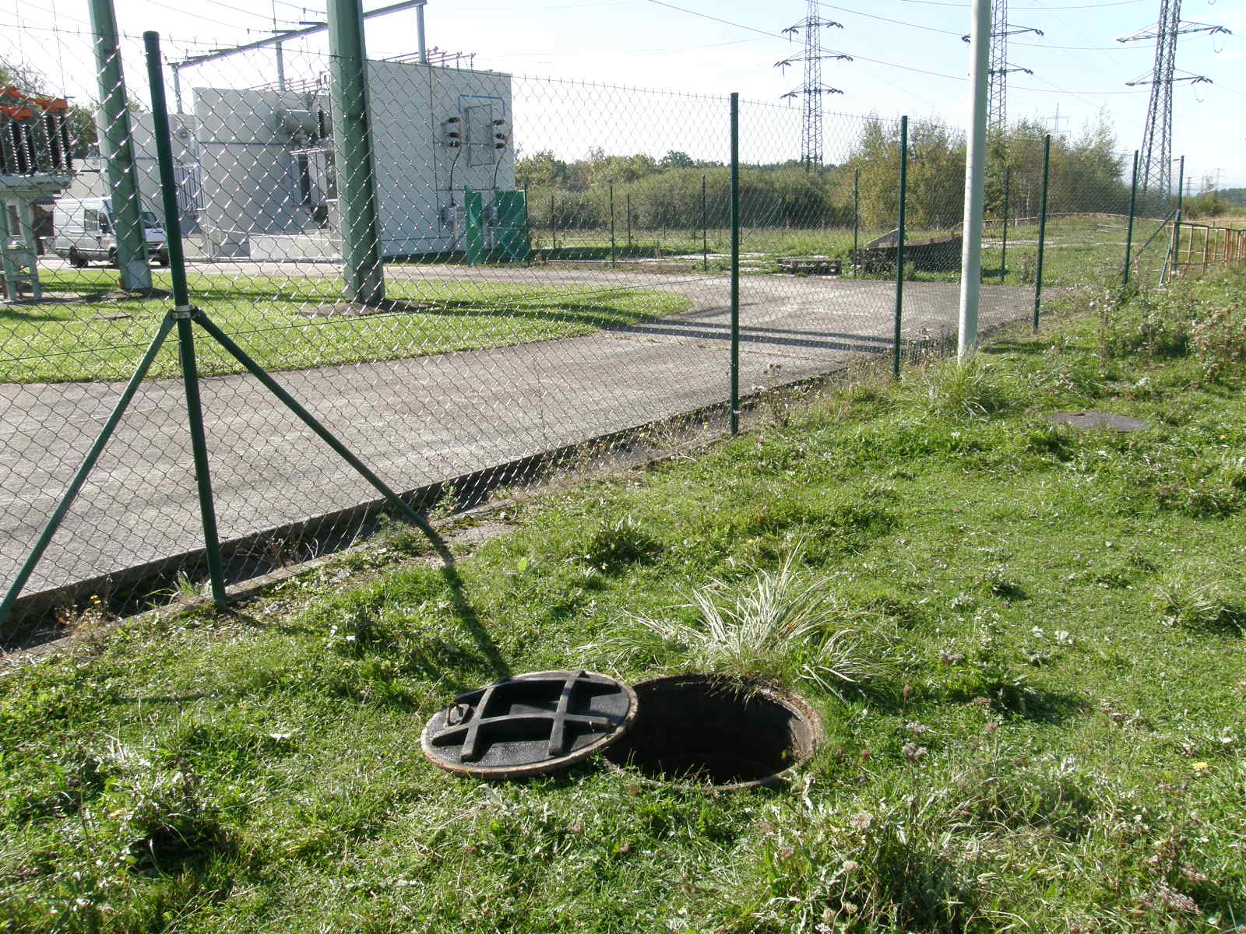
Obrázek č. 1 - Šachta č. 3

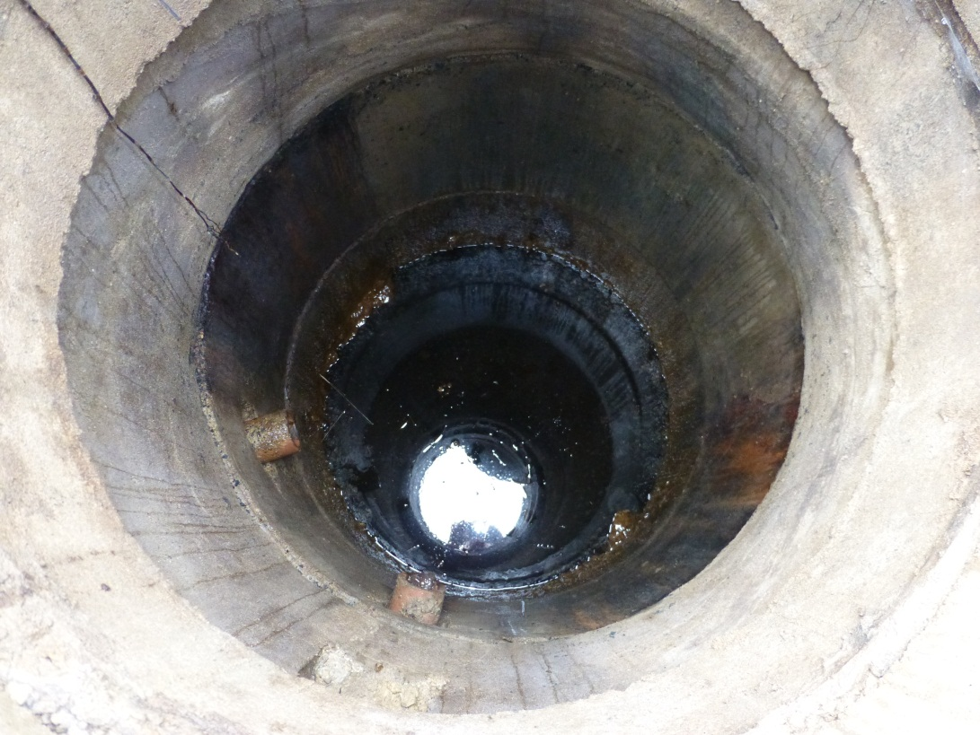
Obrázek č. 2 - Detail šachty č. 3

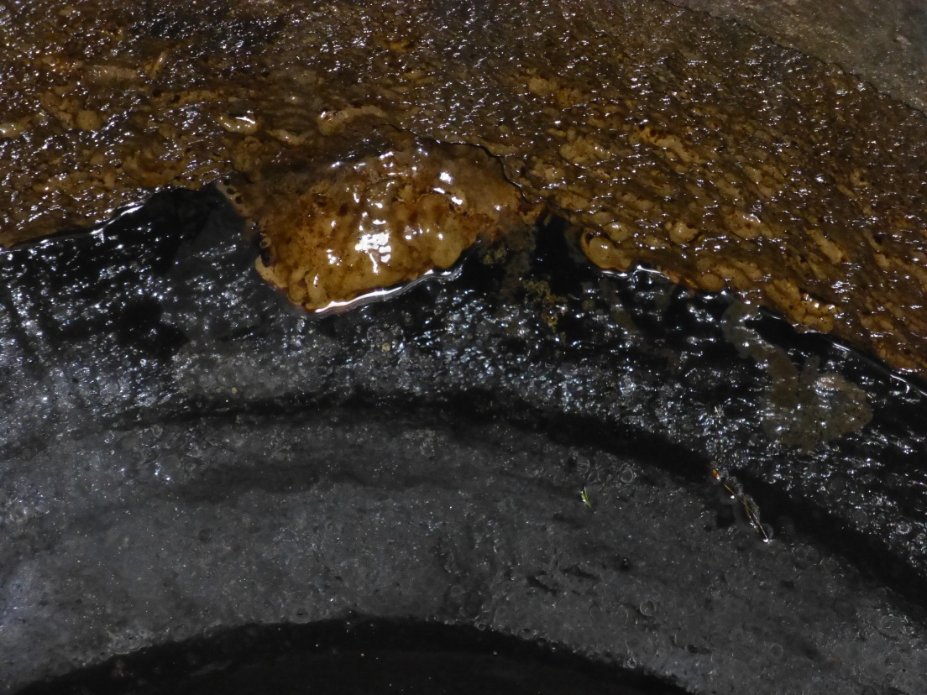
Obrázek č. 3 - Detail šachty č. 3

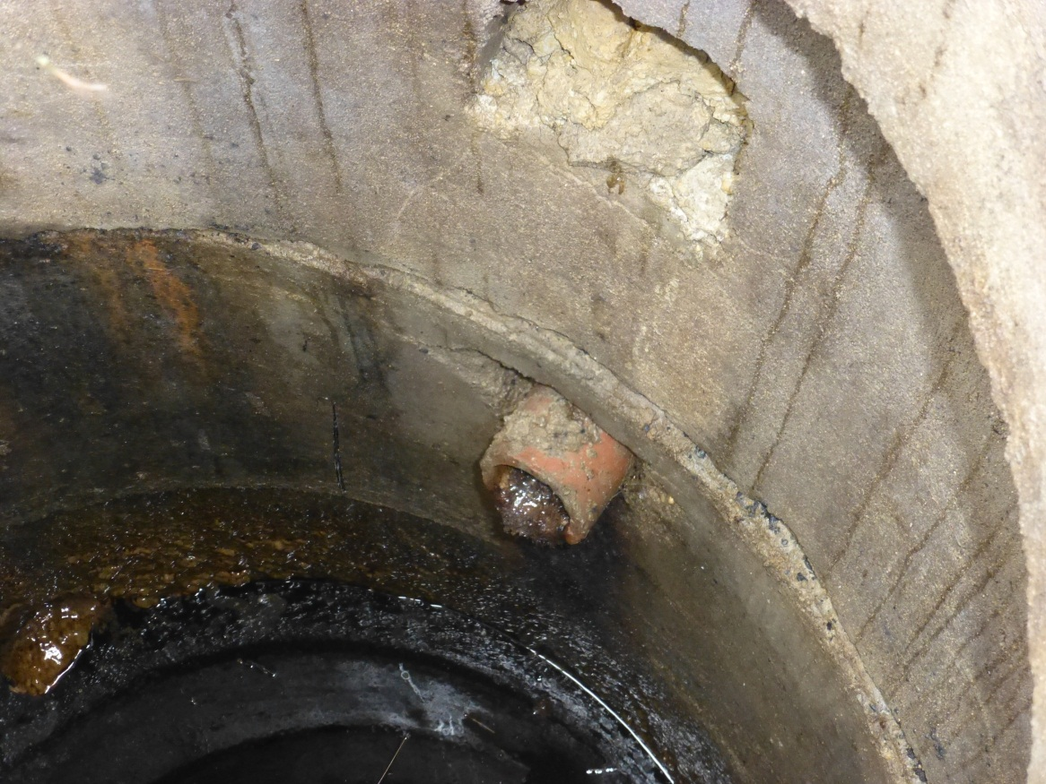
Obrázek č. 4 - Detail šachty č. 3

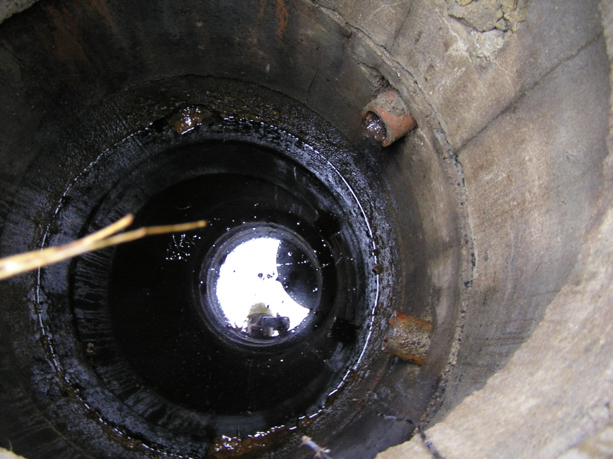
Obrázek č. 5 - Detail šachty č. 3

